Prénom : …………………… Date : ……/……../…………

LECTURE COMPREHENSION

L’affiche publicitaire

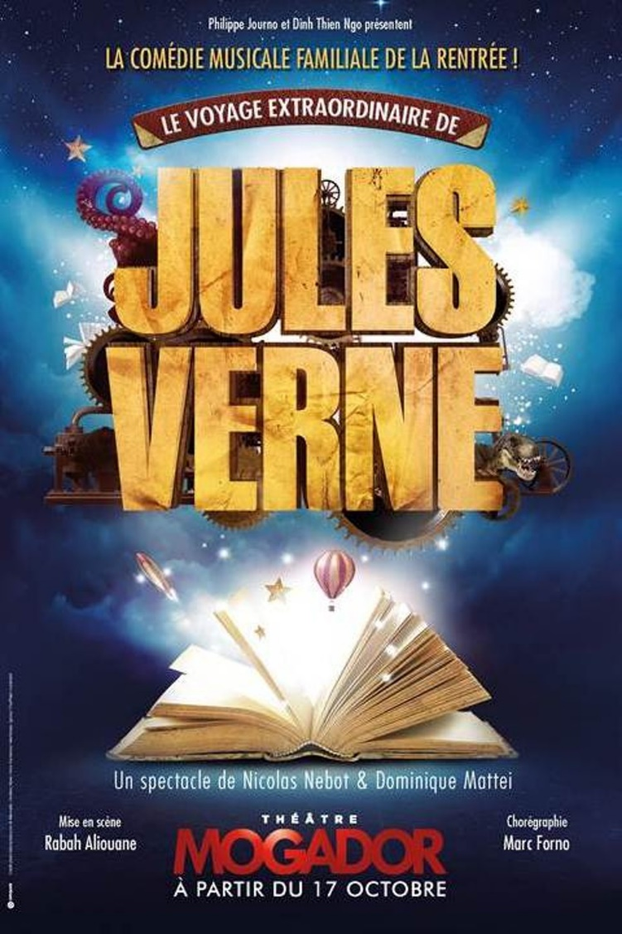

Questionnaire

Réponds aux questions

- De quel événement parle cette affiche ?
……………………………………………………………………………………………………………

2) De quel type de spectacle s’agit-il ?
□ un ballet de danse □ une comédie musicale
□ une pièce de théâtre □ un son et lumière
□ un one man show □ une pièce de théâtre

3) Où et quand aura lieu ce spectacle ?
……………………………………………………………………………………………………………

4) A qui s’adresse ce spectacle ?
……………………………………………………………………………………………………………

5) Y a-t-il beaucoup de texte dans cette affiche ?
……………………………………………………………………………………………………………

6) Comment évoque-t-on l’univers de Jules Verne dans cette affiche ? (Tu peux faire une recherche rapide sur cet auteur pour mieux comprendre l’affiche)
……………………………………………………………………………………………………………
……………………………………………………………………………………………………………
……………………………………………………………………………………………………………

7) Comment a-ton fait pour mettre les différentes informations en valeur ?
……………………………………………………………………………………………………………

8) Comment qualifierais-tu cette affiche ? Entoure les adjectifs qui te paraissent convenir ?
Belle - agréable à regarder - colorée - claire (on comprend vite les informations) - originale

9) Quel est le but recherché à travers cette affiche ?
……………………………………………………………………………………………………………

………………………………………………………………………………………………………
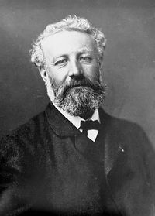
Jules Verne est né le 8 février 1828 à Nantes et il est mort le 24 mars 1905 à Amiens.
Il est le fils de Pierre Verne, originaire de Provins, et de Sophie Allote, issue d'une famille nantaise de navigateurs. Jules est l'aîné d'une famille de cinq enfants, comprenant son frère Paul (1829-1897) et ses trois sœurs : Anna (née en 1836), Mathilde (née en 1839) et Marie (née en 1842).
En 1829, les Verne s'installent au 2 quai Jean-Bart, où naissent Paul, Anna et Mathilde. En 1840, nouveau déménagement dans un immeuble imposant au 6 rue Jean-Jacques-Rousseau, proche d’un port, où naît Marie. En 1834, à l'âge de six ans, il est mis en pension.
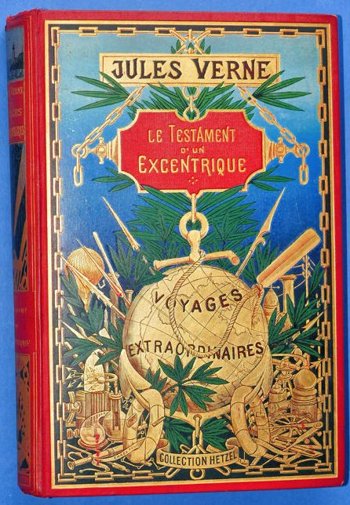
Plusieurs années plus tard, il entre avec son frère au collège Stanislas, un établissement religieux adapté à l'esprit très catholique de son père.
Son père, plus tard, voudrait faire de lui un avocat. Mais le jeune homme à Paris suit rarement les cours pour devenir avocat et préfère se rendre aux endroits où il peut rencontrer des artistes. En effet Jules Verne rêvait de littérature et voulait devenir écrivain.
Après ces quelques années à devoir suivre et apprendre le métier d’avocat, chose qu'il réussit, Jules explique à son père ses ambitions. Comprenant son fils, Pierre Verne lui souhaite « Bonne Chance » et lui donne un peu d’argent. Jules se marie, et finit par écrire son premier roman, « Cinq Semaines en Ballon ». Malheureusement, son manuscrit est refusé par 15 éditeurs. À force de chercher, il finit par trouver l’éditeur qui lui éditera son 1er manuscrit.
Au cours de sa vie, il écrira beaucoup, et une grande partie de son œuvre est consacrée à des romans d'aventures et de science-fiction (appelés, du temps de Jules Verne, romans d'anticipation). Le nom de Jules Verne aurait été retenu car il aurait inventé les romans de science-fiction et d’aventure. Voilà pourquoi aujourd’hui encore Jules Gabriel Verne est connu et reconnu dans le monde entier pour ses nombreuses œuvres.

Dessine en t’aidant du modèle et mets en couleurs le Nautilus du Capitaine Némo :

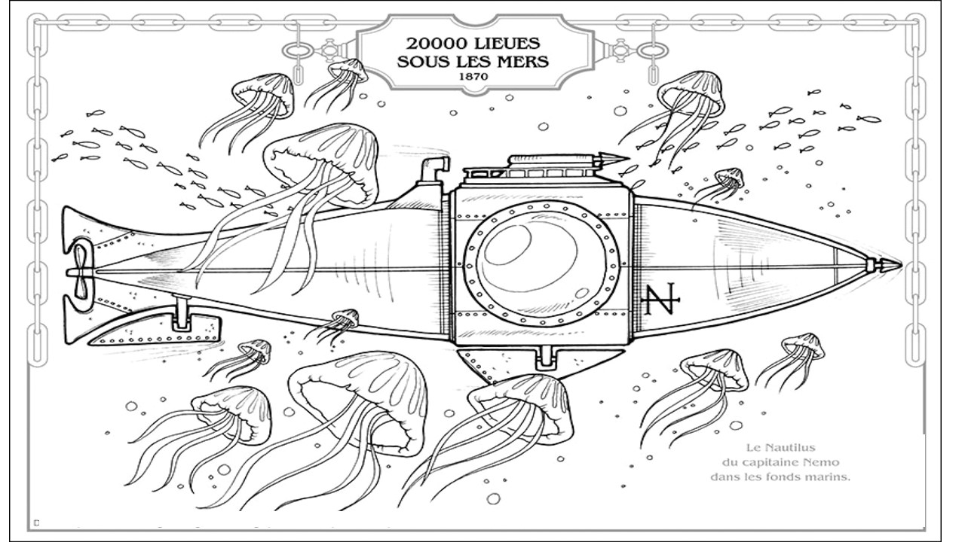

EXPERIENCE A FAIRE A LA MAISON : Un mini sous-marin avec une bouteille !

Clique sur l’image :

